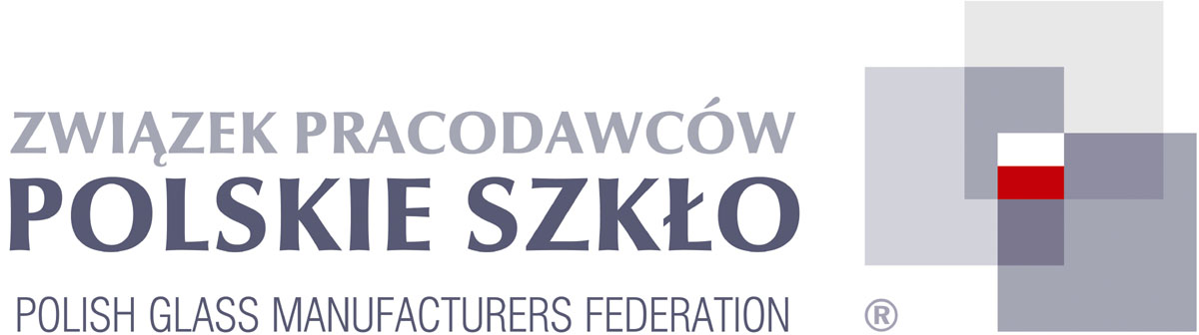Warszawa, dnia 04.03.2008 r.

Szanowni Państwo,
Jak Państwu zapewne wiadomo w 2007 roku weszły w życie przepisy dotyczące ochrony zdrowia Pracowników w zakresie prawidłowego obchodzenia się i użytkowania krzemionki krystalicznej
i produktów, które je zawierają ( Dz.U. Unii Europejskiej nr C 279/2 z dnia 17.11.2006 roku).
Zgodnie z tymi przepisami każdy pracodawca jest zobowiązany poinformować Pracowników
o występujących zagrożeniach dla ich zdrowia jakie mogą powstawać przy obchodzeniu się
i użytkowaniu substancji zawierających krzemionkę krystaliczna oraz o sposobach zabezpieczenia przed tymi zagrożeniami. Obowiązek ten spoczywa zarówno na pracodawcy jak i na służbach BHP działających w zakładzie pracy.
Wykonanie tego obowiązku może być przedmiotem kontroli w zakresie przestrzegania przepisów BHP. Mając powyższe na uwagę, uprzejmie informujemy, że Związek Pracodawców Polskie Szkło wspólnie z Niepubliczną Placówką Oświatową EDUCO organizuje w dniach 16-17 kwietnia 2008 r. w Zegrzu k. Warszawy szkolenie inspektorów BHP oraz Społecznych Inspektorów Pracy. Szkolenie będzie przeprowadzone zgodnie z wymogami Unii Europejskiej i zakończy się egzaminem.
Na zakończenie wszyscy uczestnicy otrzymają certyfikaty ukończenia szkolenia oraz materiały dydaktyczne pomocne przy realizacji drugiej fazy szkolenia, tj. szkolenia pracowników bezpośrednio w zakładzie pracy przez przygotowanych przez nas Państwa pracowników.
Program szkolenia przygotował zespół ekspertów Związku Pracodawców POLSKIE SZKŁO, we współpracy z Niepubliczną Placówką Oświatową EDUCO z siedzibą w Warszawie, która bezpośrednio odpowiada za organizację szkolenia.
Ze względów organizacyjnych, prosimy o jak najszybsze potwierdzenie uczestnictwa w szkoleniu
i zwrotne nadesłanie wypełnionych kart zgłoszeń w nieprzekraczalnym terminie do dnia 31.03.2008 r.

Z poważaniem

Jan Świątek

Prezes

